九天·毕昇平台 竞赛打榜功能用户使用说明文档

1.使用流程
九天·毕昇平台是中国移动研究院自主研发的一站式人工智能学习和实战平台，针对教育行业客户和师生用户，提供 AI 课程自学、比赛打榜、工作求职、教师开课、科研开发等全流程场景服务。
九天·毕昇平台主要使用流程如下图所示。
图 1- 1 主要使用流程图
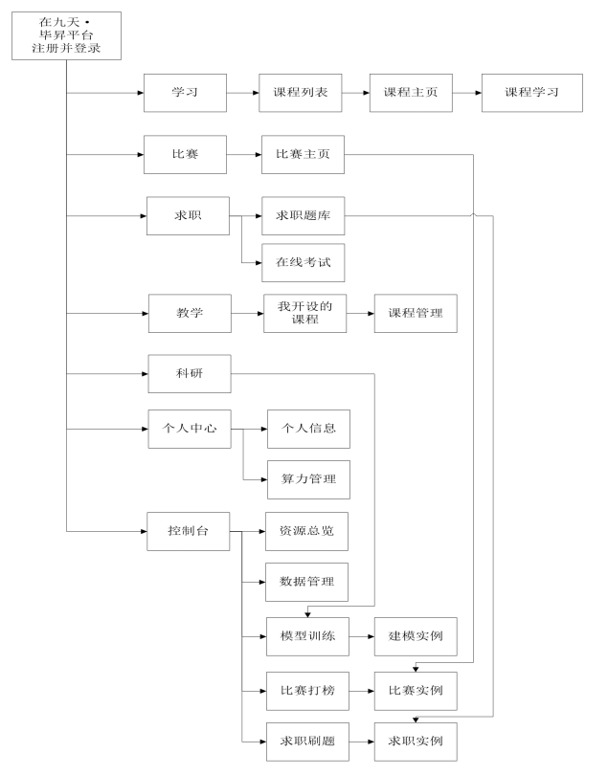
- 注册入口指南
用户访问九天·毕昇平台（https://jiutian.10086.cn/edu/#/home），进入平台首页，可点击右上角注册和登录按钮，进行注册和登录。

图 2- 1 九天·毕昇平台首页
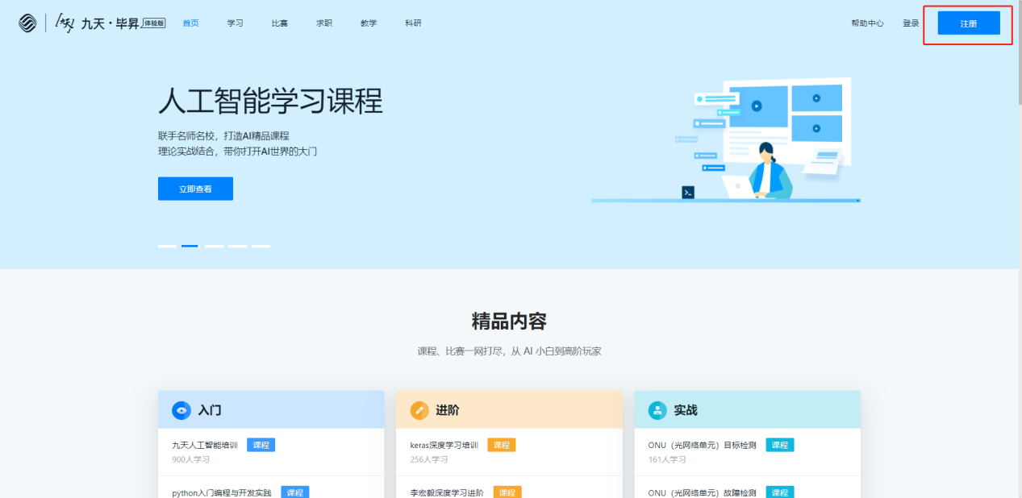

步骤 1 点击注册按钮，进入注册页面。

图 2- 2 九天·毕昇平台注册页
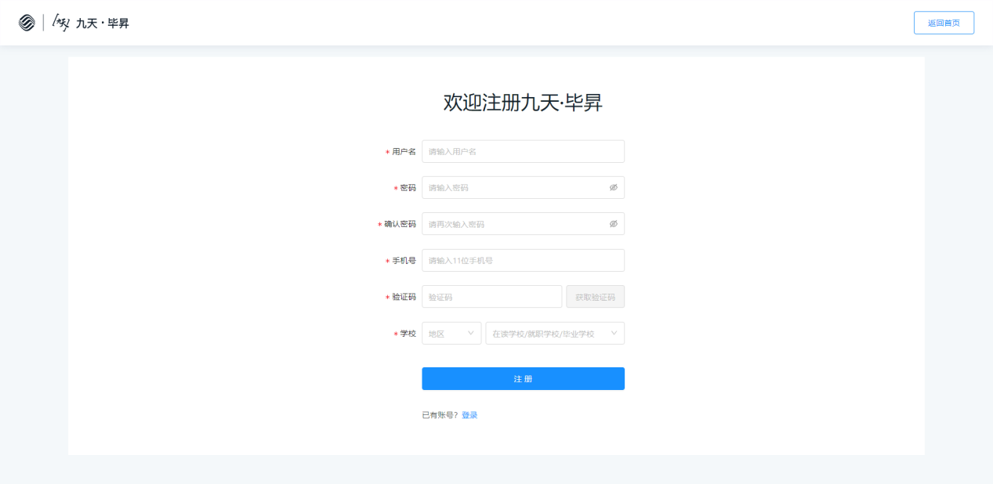

步骤 2 输入用户名、密码、确认密码、手机号及短信验证码，点击“注册”按钮，完成注册。注册成功后，用户名不可修改。

步骤 3 注册成功后，可通过短信登录、密码登录两种方式，登录九天·毕昇平台。其中，短信登录需要输入手机号及短信验证码；密码登录需要输入手机（或用户名）及密码。可通过勾选“下次自动登录”，记住登录状态。

- 比赛板块指南
比赛板块汇集大学生专区练习赛（大学生创新创业大赛、数据建模大赛等）、业界热门练习赛及正式比赛。用户加入比赛并建立比赛实例后，使用平台提供的丰富计算框架和充沛CPU/GPU算力，查看相关数据集并动手实现自己的解决方案。

步骤 1 点击顶部导航栏的“比赛”按钮，进入比赛板块，查看比赛列表。
图 2-3 比赛页面
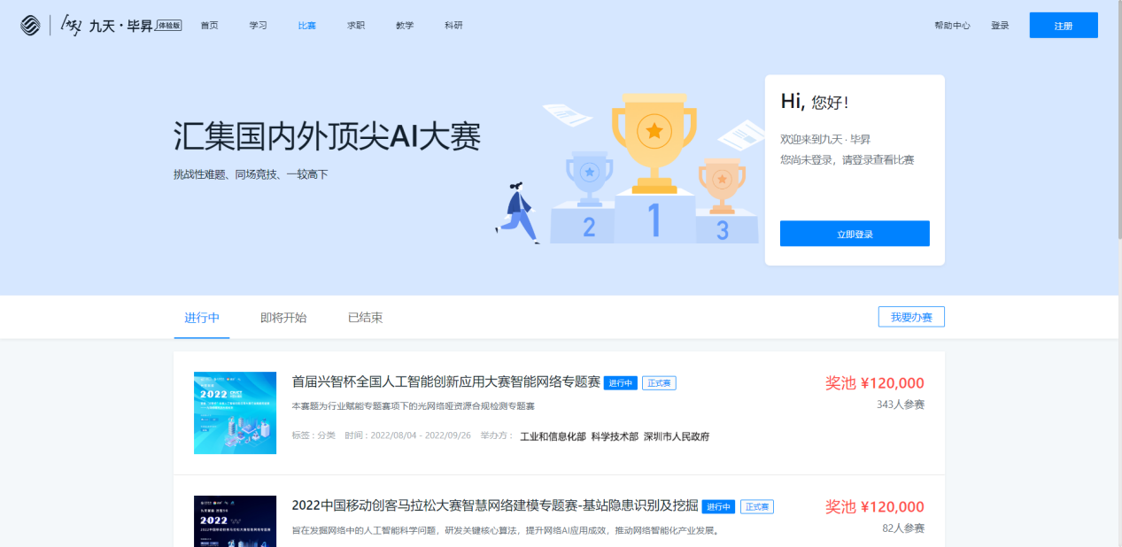

步骤 2 点击比赛，查看比赛详情页，包括比赛基本信息、赛制介绍、赛题说明等信息。

步骤 3 点击“立即报名”加入比赛,队长点击详情页我的团队栏中“创建团队”进行团队的创建，其余队员通过队长分享链接，并点击加入团队。

图 2-4 报名详情页面
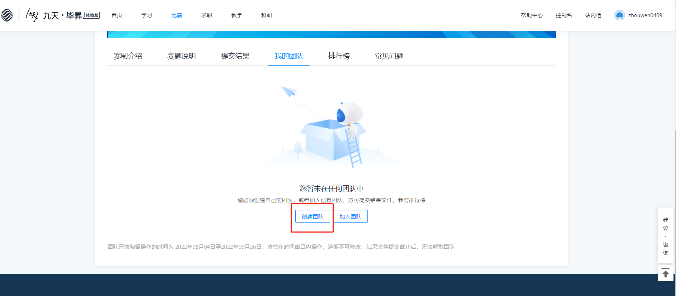

步骤 5 进入新建比赛实例页，实例名称同比赛名称，选择资源套餐后，启动实例。

图 2-5 新建比赛实例页
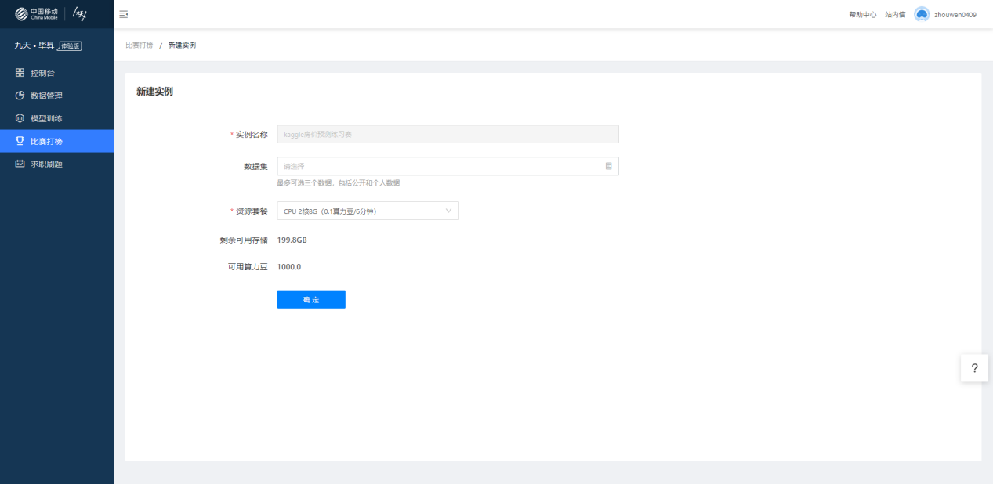

步骤 4 当实例处于运行中后，点击“Jupyter”进入比赛实例。比赛实例中，与实例名称同名的文件夹为自动挂载的比赛相关公共文件（包括比赛数据集、优秀代码及解决方案等），该目录为只读目录，不占用用户存储，无法新建和删除文件。如需修改并保存，可将文件夹或文件拷贝至其他目录后进行。

图 2-6 比赛实例页-实例运行中
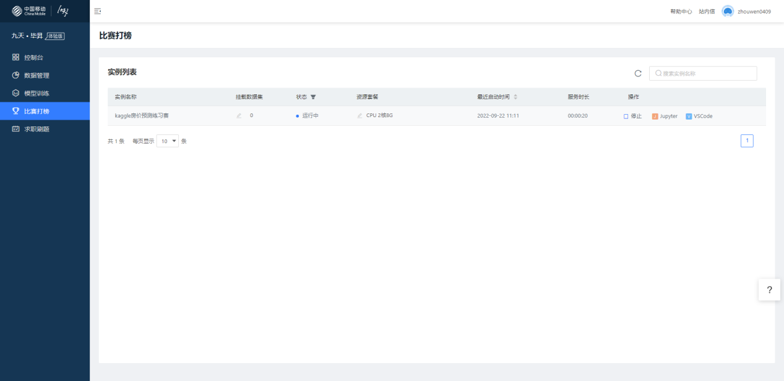

步骤 5 若未完成比赛，可通过首页“控制台”按钮进入控制台并切换至“比赛打榜”板块，进入比赛实例。

图 2-7 首页控制台入口
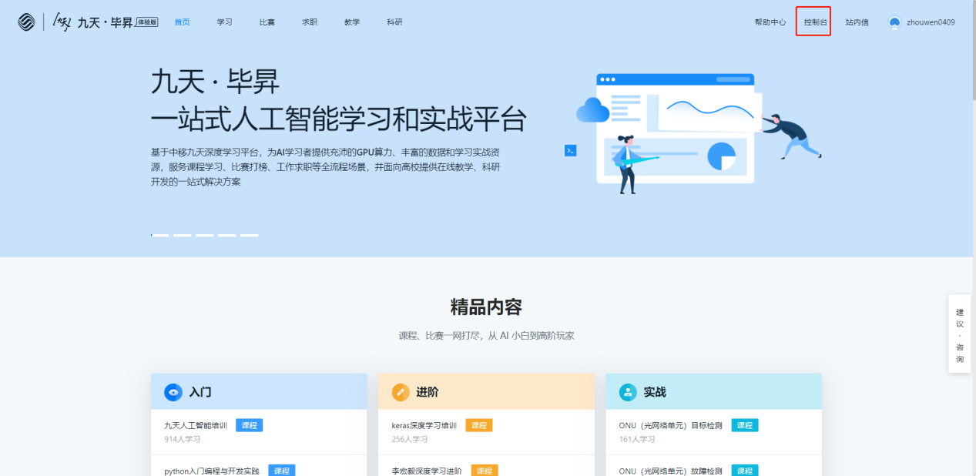

图 2-8 控制台比赛打榜板块
